**12 простых советов, как экономить воду в домашних условиях**

На фоне мирового экокризиса вопросы о сохранении водных ресурсов становятся очень актуальными. Помочь в решении проблемы можно не выходя из дома: для этого достаточно экономно расходовать воду.

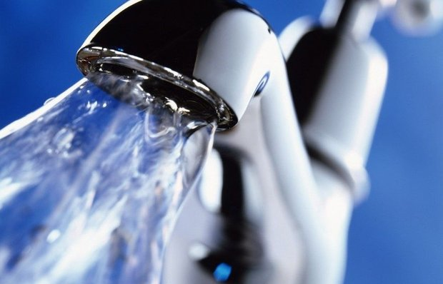

Неважно, в каком климатическом районе вы живете – засушливом или не очень – экономный расход воды пойдет на пользу и мировой экологии, и вашему личному бюджету. Наши советы помогут уменьшить потребление воды в вашем доме. Поверьте – это просто!

**1. Выбирайте душ, а не ванну**

Возможно, любители подолгу нежиться в ванне будут огорчены. Но в среднем процедура принятия душа расходует меньше воды, чем прием обычной ванны.

**2. Сократите время пребывания в душе**

Те, кто утром в надежде проснуться подолгу стоит в душе, об экономии воды и не думают. Попробуйте изменить свою привычку. Выпейте, к примеру, перед душем чашечку кофе, чтобы разбудить свой организм. И помните: чем меньше времени вы провели в условиях обильной влаги и пара, тем легче будет чувствовать себя ваша кожа.

**3. Запускайте посудомоечную машину только при полной загрузке**

Это не значит, что нужно набивать посудомоечную машину битком – так тарелки и чашки будут плохо промываться. Но нельзя включать машину полупустой. Согласно инструкции по эксплуатации, в таком случае техника быстрее выходит из строя, и расходуется много лишней воды.

**4. Запускайте только заполненную стиральную машинку**

Как и в вышеуказанном пункте, не стоит затевать стирку в не до конца загруженной стиральной машине. Если заполнить ее заранее приготовленными вещами не получается, то закиньте в нее предметы домашнего текстиля, которые часто нуждаются в стирке: шторами, кухонными полотенцами, салфетками, скатертями и прочим.

5. Поливайте комнатные растения восстановленными сточными водами из ванны

Это позволит значительно снизить потребление воды, особенно если "зеленого декора" в вашем доме предостаточно. К тому же некоторым растениям нужен ежедневный полив.

**6. Установите системы вторичного использования стоков**

Экогаджеты становятся все более популярными в мире. С ними экономить воду в доме намного проще. Для этого нужно установить специальные конструкции для сбора и фильтрации сточных вод — их можно заказать или смастерить самостоятельно.

**7. Устраните протечку**

Из неисправного крана за год может накапать до 7000 литров воды! А протекающий бачок унитаза способен потерять до 16 000 литров в год. Так что плохо функционирующая сантехника бьет не только по нервам и карману, но и не лучшим образом отражается на мировой экологии.

**8. Выключайте кран во время чистки зубов или мытья посуды**

Вы замечали, сколько утекает из незакрытого крана воды, пока вы чистите зубы или натираете до блеска тарелку? Определенно немало. Приучайте себя выключать кран, если в данный момент не пользуетесь водой. В этом плане хорошо иметь однорычажные смесители, которые легко выключаются и включаются одним движением.

**9. Установите душевые лейки с низким расходом воды**

Современные приспособления для ванны обладают специальными функциями и настройками, контролирующими расход воды, что помогает хорошо экономить водопотребление. Но популярность таких леек повлияла на рост их подделок, поэтому перед покупкой тщательно ознакомьтесь с товаром и почитайте о нем отзывы. Еще один вариант, более бюджетный, приобрести душевую лейку меньшего диаметра.

**10. Бросьте полную пластиковую бутылку с водой в бачок унитаза**

Такой нехитрый, но проверенный метод позволит уменьшить количество воды, необходимое для заполнения бака после каждого смывания. Вроде бы пустяк, но реальная экономия.

**11. Если предпочитаете пить холодную воду, то храните ее в холодильнике**

Особенно это актуально летом. Когда так хочется прохлады и свежести, вода в графине может оказаться теплой. Для того чтобы ее охладить, многие часто используют холодную воду из-под крана: пьют либо ставят в нее графин. Но лучше и экономнее держать питьевую воду в холодильнике.

**12. Для мытья автомобиля используйте не шланг, а ведро с водой**

Из шланга вода бежит постоянно, и пока вы мылите свое транспортное средство, немало воды вытечет зря. Лучший вариант – во время мытья машины пользоваться водой из ведра и только потом при необходимости ополаскивать водой из шланга